Дата: 19.04.2022 Клас: 6-Б

Предмет : Англійська мова

Тема: На вокзалі. Скільки коштує квиток?

Мета: вчити учнів використовувати вивчену лексику в різних ситуаціях; сприймати мову на слух; висловлювати свою думку; розвивати навички читання; вживання граматичних структур в усному та писемному мовленні; сприяти формуванню комунікативної компетенції.

Вчитель: Глуговська Л.Г.

**Хід уроку**

***1.Greeting***

Good afternoon, dear children! I’m glad to see you. Are you ready to start our lesson? Let’s start.

***2. Grammar***

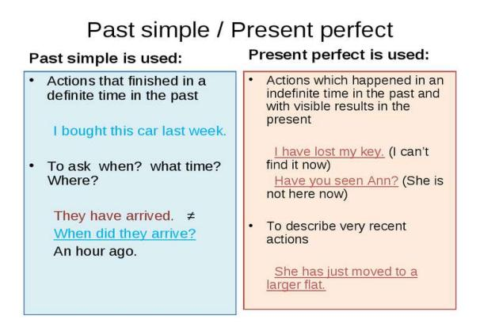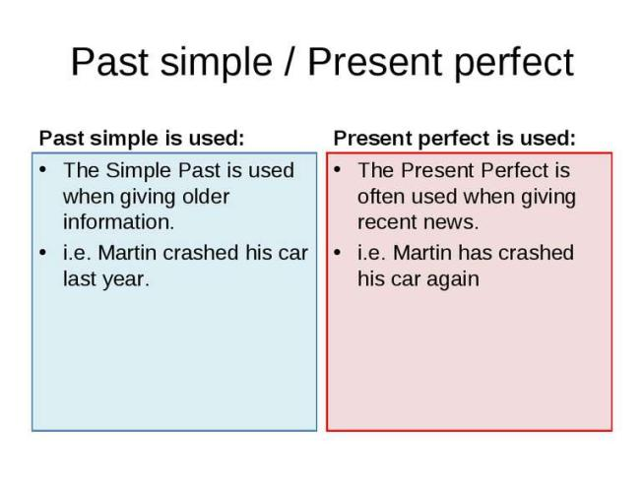

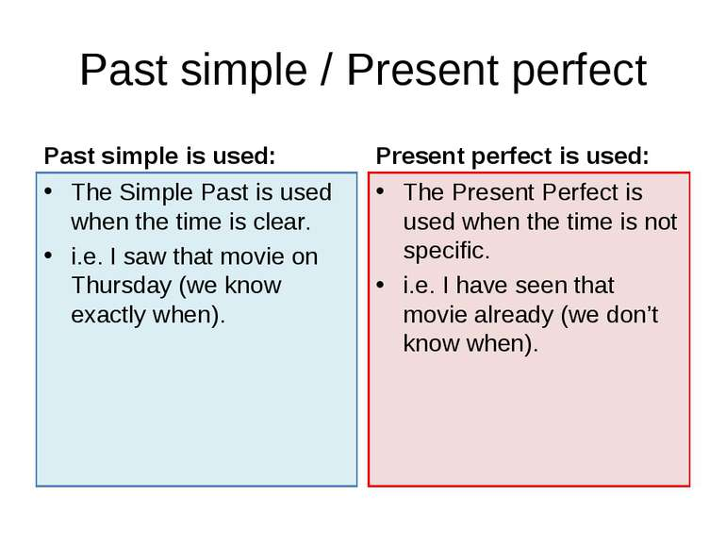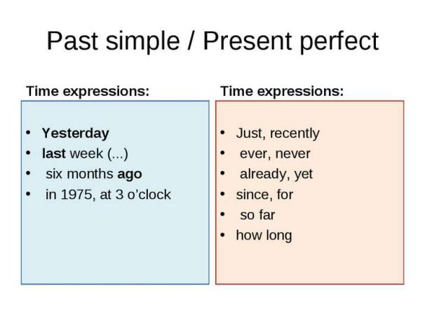

1. ***Writing***

Tuesday, the nineteenth of April  
Classwork  
Exercise 7(A) page 153

Open the brackets and put the verbs in Present Perfect or Past Simple.

Розкрийте дужки і поставте дієслова в Present Perfect або Past Simple.

1. ***Vocabulary box***

Запиши нові слова у словник та вивчи їх

Ex.1 p.154

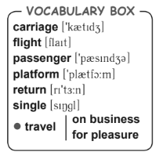

1. ***Reading***

*Ex.1 page 153-154 (усно)*

Read the interview with Alex and say what way of travelling is his favourite one.

Прочитайте інтерв’ю з Алексом і скажіть, який спосіб подорожі йому подобається найбільше.

***6. Homework***

Домашнє завдання:

1. Exercise 7(A,В) page 153 - письмово;
2. Ex.1 page 153-154 - усно;
3. Записати слова у словник та вивчити.

**Надіслати виконану вправу у Вайбер (0964124047) – Людмила Григорівна або прикріпити на Human.**